



听音乐



创作



游泳



打篮球



看书

**兴趣爱好/Hobby**

**自我评价/Self Evaluation**

1、有扎实的美术基础和审美眼光，对平面设计有独特的思维能力

2、娴熟操作Photoshop、Illustrator、Indesin等平面软件

3、坚持不懈的创作激情，能独立完成各项设计任务

4、严格要求自己，待人热情，能吃苦耐劳，沟通，协调能力强

* 2018-2019 大布牛传媒公司 美术编辑

1、负责杂志排版，统一杂志风格

2、负责杂志插图的绘画，运用作图软件，提高图片表现力

3、负责杂志社衍生产品的包装设计

* 2017-2018 大布牛画室 插画师

1、从事科普漫画的绘制，并担任漫画主笔

2、负责设定人物形象，整体风格，色彩等

3、分配其他漫画师的工作，保证作品能按时并且高质量完成

**工作经历/Work Experience**



* 2013-2017 四川大学 美术设计

主修课程：专业摄影及摄影作品欣赏、专业摄影技术、出版物设计、古典工艺、超级写实油画、包装设计、广告摄影、印刷艺术与书籍装帧设计、设计艺术学概论、设计色彩等。



**大布牛**

求职意向：美术主编

**基本信息**

* 专 业：美术设计
* 学 历：本科
* 年 龄：22
* 手 机：130-8888-6666
* 邮 箱：1234567@qq.com

**荣誉证书**

* 省三好学生
* 优秀学生干部
* 国家励志奖学金

**职业技能**

OFFICE

AI

PS

ID

**教育经历/Education Experience**



赠送简历常用图标

1.如何更换照片：

**大多数模板更换照片方法：**直接右击原有照片---更改图片—选择自己照片

**如果发现无法更换**：请选中原来照片，按Delete键删除，然后插入自己的照片，在图片工具中将照片“文字环绕”设成浮于文字上方（或者位置—其他布局选项—版式—浮于文字上方），然后移动到合适位置。

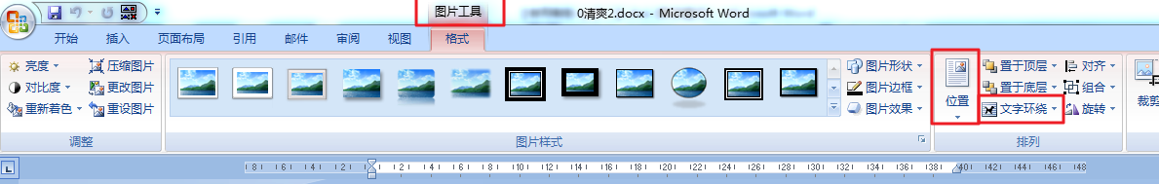

**2.文字部分用的文本框，直接点击就可以修改。**

文本框可以拉大、缩小、随意移动、删除；点击文字文本框就会出先，要选中文本框就需将鼠标移动到文本框边缘，待鼠标变成“ ”点击左键就可以选中文本框，左键按住不放，可以随意拖动文本框。

如果多个文本框需要调整位置可以按住**SHIFT**键 左键点击要选的文本框，可以一次多选中几项 一起移动。

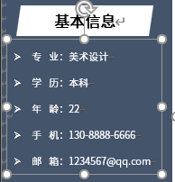

**3.插入照片**

插入照片相对来说比较简单，使用插入-图片，即可插入照片。

需要注意的有两点：

1． 插入照片后怎么移动照片：选中照片后在“图片工具-格式-位置-文字环绕”下将照片位置设为“浮于文字之上”，这时就可以随意移动照片位置了。

2． 怎么改变照片大小：按住shift键，然后拖动图片角落，就可以等比放大缩小图片了，不会变形。

3.使用Word2013版本或WPS版本编辑模板，可选中图片右键替换照片。

 右键找不到替换的选项？

在菜单栏-插入-图片

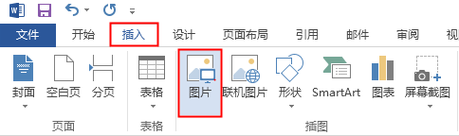

插入图片后默认是嵌入式的，此时模板的格式会乱！别着急！

Word：选中插入的照片-菜单栏-格式-自动换行-浮于文字上方。

WPS：选中插入的照片-菜单栏-图片工具-环绕-浮于文字上方。

设置浮于文字上方后，就可以随意拖动到对应的位置！

修改照片的边框或颜色，都在图片格式编辑可找到。

4.如何调整技能图形

**不同模板的技能图形调整方法有所不同，基本为以下三种：**

1. 选中阴影部分，直接调整阴影部分的宽度，为避免比例失调，最好不要通过拖动调整，应在绘图工具中调整宽度。(调整前先去掉勾选锁定纵横比)

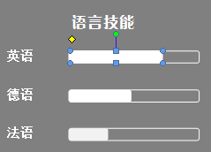

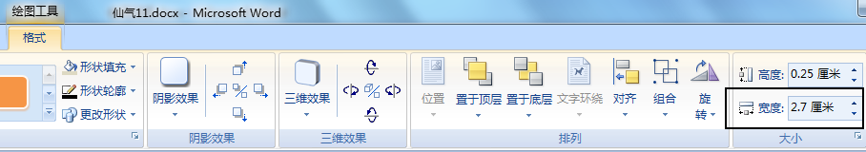

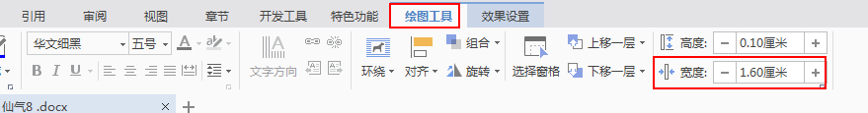

1. 直接复制阴影部分的图标，粘贴盖住非阴影。比如下面这种：

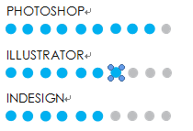

1. 选中小竖杠，然后使用方向键移动小竖杠的位置，如下面这种：

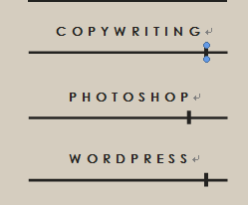

**PS：如果你发现移动不了阴影部分,请先解除组合.在图形上面鼠标右键—“组合”—“取消组合”。**